UNIVERSIDAD PEDAGÓGICA Y TECNOLÓGICA DE COLOMBIA
VICERRECTORÍA ADMINISTRATIVA Y FINANCIERA — DIRECCIÓN DE PLANEACIÓN
CENTRO INSTITUCIONAL DE INTELIGENCIA PRESUPUESTAL Y FINANCIERA
DOCUMENTO TÉCNICO DE SOPORTE DEL PROYECTO DE ACUERDO DE PRESUPUESTO
PRESUPUESTO GENERAL DE INGRESOS Y GASTOS — UNIDAD 01 ADMINISTRATIVA Y FINANCIERA
VIGENCIA FISCAL 2027
MONTO OFICIAL DEFINITIVO APROBADO:
$ 439.856.349.610 COP
(Cuatrocientos treinta y nueve mil ochocientos cincuenta y seis millones trescientos cuarenta y nueve mil seiscientos diez pesos moneda corriente)
Ingreso Administrativa = $439.856.349.610 COP | Gasto Administrativa = $439.856.349.610 COP | Diferencia = $0 COP
SISTEMA MULTIAGENTE DE INTELIGENCIA FINANCIERA, PRESUPUESTAL, ESTADÍSTICA Y NORMATIVA
TUNJA — DUITAMA — SOGAMOSO — CHIQUINQUIRÁ
NOVIEMBRE DE 2026

1. METADATOS INSTITUCIONALES Y DECLARACIÓN DE RIGOR
Metadato Institucional | Detalle Oficial
Entidad Estatal: | Universidad Pedagógica y Tecnológica de Colombia (UPTC)
Identificación Institucional: | Ente Universitario Autónomo del Orden Nacional — NIT: 891.800.331-5
Dependencia Responsable: | Vicerrectoría Administrativa y Financiera (VAFI) — Dirección de Planeación
Unidad Técnica Emisora: | Centro Institucional de Inteligencia Presupuestal y Financiera
Periodo de Proyección: | Vigencia Fiscal 2027 (con series históricas 2016-2026 y horizontes plurianuales)
Versión del Documento: | Versión 4.0 Definitiva — Integración Econométrica, Macromagnitudes, Gasto (195 Conceptos) y Equilibrio
Clasificación Documental: | Documento Técnico Oficial de Soporte del Proyecto de Acuerdo de Presupuesto
Monto Total Aprobado: | $ 439.856.349.610 COP (Equilibrio Exacto al Peso: Ingreso = Gasto)
Balance Presupuestal: | $ 0 COP (Equilibrio Matemático Exacto — Sin Déficit ni Superávit)
Instancias Destinatarias: | Rectoría, Consejo Académico y Honorable Consejo Superior Universitario

■ DECLARACIÓN DE RIGOR INSTITUCIONAL Y LEGALIDAD PRESUPUESTAL
El presente documento técnico constituye el soporte conceptual, jurídico, macroeconómico, estadístico y financiero vinculante para la formulación, debate y aprobación del presupuesto de la Unidad 01 - Administrativa y Financiera de la Universidad Pedagógica y Tecnológica de Colombia (UPTC) para la vigencia fiscal 2027. Ha sido elaborado en estricta conformidad con los principios de planificación presupuestal, prudencia fiscal, sostenibilidad del gasto público, armonización con el Marco Fiscal de Mediano Plazo (MFMP) del Ministerio de Hacienda y Crédito Público, consistencia con el Presupuesto General de la Nación (PGN), las directrices de la Ley 2568 de 2026 y la estricta aplicación de los criterios de asignación de cupos administrativos autorizados por el Honorable Consejo Superior Universitario.

2. INTRODUCCIÓN
La planificación presupuestal y financiera en las Instituciones de Educación Superior (IES) públicas en Colombia reviste una complejidad singular derivada de la confluencia de fuentes de financiamiento de origen nacional, territorial, tributario y de autogestión académica, cada una sujeta a lógicas regulatorias, macroeconómicas y operativas diferenciadas. En este marco, el presente Documento Técnico tiene como propósito primordial explicar, justificar y sustentar con absoluto rigor metodológico la programación de ingresos y gastos de la Unidad 01 - Administrativa y Financiera de la Universidad Pedagógica y Tecnológica de Colombia (UPTC) para la vigencia fiscal 2027.
Contar con proyecciones presupuestales fundamentadas en evidencia empírica, modelos cuantitativos robustos y un análisis jurídico exhaustivo no constituye un mero ejercicio formal; es una condición indispensable para salvaguardar la viabilidad institucional, garantizar la suficiencia en la prestación del servicio público de educación superior con altos estándares de calidad y pertinencia, y asegurar el cumplimiento de las metas misionales del Plan de Desarrollo Institucional (PDI 2019–2030).
El alcance del presente documento comprende el análisis individual y consolidado de los once (11) recursos presupuestales que integran la estructura oficial definitiva de la Unidad Administrativa aprobada por las instancias institucionales:
• Recurso 10.0: Aportes Nación - Funcionamiento ($345.930.009.082 COP — 78,65%).
• Recurso 10.5: Aportes Nación - Política de Gratuidad en Doceavas ($41.501.082.000 COP — 9,44%).
• Recurso 13: Excedentes Financieros de Cooperativas ($1.719.108.000 COP — 0,39%).
• Recurso 17: Devolución Descuento Electoral Votación ($5.774.388.000 COP — 1,31%).
• Recurso 18: Artículo 87 CESU - Incremento PIB ($1.964.359.000 COP — 0,45%).
• Recurso 20: Recursos Propios de Autogestión Central Depurada ($11.131.476.200 COP — 2,53%).
• Recurso 21: Devolución de IVA IES ($6.471.839.000 COP — 1,47%).
• Recurso 31: Posgrados — Cupo Asignado a la Administración ($18.868.462.733 COP — 4,29%).
• Recurso 32: Extensión — Cupo Asignado a la Administración ($944.311.807 COP — 0,21%).
• Recurso 33: Convenios con Derechos — Cupo Administración ($4.848.481.515 COP — 1,10%).
• Recurso 35: Educación Continuada — Cupo Administración ($702.832.273 COP — 0,16%).
El presupuesto resultante asciende a CUATROCIENTOS TREINTA Y NUEVE MIL OCHOCIENTOS CINCUENTA Y SEIS MILLONES TRESCIENTOS CUARENTA Y NUEVE MIL SEISCIENTOS DIEZ PESOS MONEDA CORRIENTE ($439.856.349.610 COP), el cual presenta una cuadratura matemática exacta al peso entre el Ingreso de la Administración y el Gasto de la Administración (Δ = $0 COP).
3. OBJETIVOS DEL DOCUMENTO
3.1. Objetivo General
Explicar, modelar y sustentar técnicamente la metodología, antecedentes, fundamentos legales, supuestos macroeconómicos, políticas gubernamentales, modelos matemáticos y criterios de distribución de cupos administrativos utilizados para proyectar y distribuir los ingresos y gastos de la Unidad Administrativa de la UPTC para la vigencia fiscal 2027, proporcionando un documento formal y autosuficiente que sirva de soporte a las instancias directivas y al Consejo Superior Universitario para la toma de decisiones.
3.2. Objetivos Específicos
• Caracterización Integral de Recursos: Caracterizar el origen, comportamiento histórico y naturaleza económica de cada una de las 11 fuentes presupuestales proyectadas.
• Fundamentación Normativa y Jurisprudencial: Delimitar el marco legal vinculante que rige cada fuente de financiamiento y tipo de gasto, incorporando los mandatos de la Ley 2568 de 2026, la Ley 2307 de 2023 y la jurisprudencia del Consejo de Estado sobre formalización laboral docente.
• Tratamiento Especial de Recursos Autofinanciados (31, 32, 33 y 35): Desarrollar la fundamentación técnica y presupuestal que demuestra que los valores asignados corresponden estrictamente a los cupos de retención reglamentaria transferidos para financiar costos indirectos y servicios centrales compartidos.
• Sustento Macroeconómico: Analizar la incidencia de las variables del Marco Fiscal de Mediano Plazo (IPC, ICES DANE, PIB, SMLMV, TRM) en los ingresos y costos institucionales.
• Desagregación Detallada del Gasto (CCP): Detallar la estructura programática del gasto en sus 195 conceptos oficiales del clasificador presupuestal, cruzándolos por recurso y por macro-objeto (Personal, Bienes/Servicios, Transferencias, Tributos).
• Demostración de Equilibrio Presupuestal Pleno: Consolidar el Balance General Oficial comprobando la cuadratura matemática exacta al peso entre ingresos y gastos administrativos (Δ = $0 COP).
4. ALCANCE Y FUENTES DE INFORMACIÓN
Para garantizar la máxima confiabilidad técnica, la totalidad de los datos analizados proviene de fuentes oficiales primarias, verificables y sujetas a auditoría pública:
Dimensión / Componente | Periodo | Fuentes Oficiales | Tratamiento y Validación Técnica
Giros de la Nación (R10.0, R17, R18) | 2016–2026 (Real)  2027 (Proyectado) | • SIIF Nación (MinHacienda)  • Proyecto Ley PGN 2027  • Resoluciones MEN de Aportes | Conciliación de asignaciones netas frente a apropiaciones vigentes de funcionamiento. Separación de partidas básicas y nivelaciones salariales docentes.
Política de Gratuidad (R10.5) | 2020–2026 (Histórico)  2027 (Definitivo) | • Informes FSE / MinEducación  • Dirección de Regulación MinHacienda | Integración formal de la gratuidad universal a transferencias regulares por doceavas mensuales de $3.458.423.500 COP.
Recursos Propios (R20 Autogestión) | 2016–2026 (Histórico)  2027 (Aprobado) | • Ejecuciones Presupuestales UPTC  • Libros de Tesorería y Bancos | Depuración estructural: se extraen las matrículas regulares de pregrado asumidas por gratuidad y los cupos de posgrados/extensión.
Beneficios Tributarios (R21 - IVA) | 2016–2026 (Histórico)  Resoluciones DIAN | • Resoluciones de Devolución DIAN  • Certificaciones Contables UPTC | Incorporación de compensaciones tributarias acumuladas reconocidas por la DIAN por $6.471.839.000 COP.
Cupos Administrativos (R31, 32, 33, 35) | 2024–2026 (Histórico)  2027 (Aprobado) | • Sistema de Información Financiera GOOBI  • Acuerdos de Distribución CSU | Aplicación de los porcentajes y cupos de deducción central sobre ingresos brutos de posgrados, extensión, convenios y educación continuada.
Fondos Solidarios (R13 Cooperativas) | 2018–2026 (Histórico)  2027 (Aprobado) | • Resoluciones DIAN Cooperativas  • Reportes Supersolidaria | Verificación de liquidación tributaria del sector cooperativo para permanencia estudiantil ($1.719.108.000 COP).
Detalle de Apropiaciones de Gasto | Ejecución 2026  Presupuesto 2027 | • Catálogo CCP MinHacienda/DNP  • Nómina UPTC y Gestión de Compras | Desagregación pormenorizada en 195 conceptos oficiales del clasificador de gasto para la Unidad 01.

5. ANTECEDENTES Y EVOLUCIÓN HISTÓRICA DE CADA RECURSO
5.1. Recurso 10.0: Aportes de la Nación - Funcionamiento
Identificación Presupuestal: Código 1.1.02.06.006.01.01. Fuente: Giros de la Nación con Situación de Fondos. Naturaleza: Transferencia corriente de destinación obligatoria orientada a financiar la nómina docente y administrativa y los gastos mínimos irreductibles de operación conforme al Artículo 86 de la Ley 30 de 1992 y la Ley 2568 de 2026.
Comportamiento Histórico (2016–2027):
La serie histórica de transferencias corrientes de la Nación para funcionamiento evidencia un crecimiento continuo:
• 2016: $127.302 millones de pesos
• 2018: $151.440 millones de pesos
• 2020: $177.100 millones de pesos
• 2022: $204.530 millones de pesos
• 2024: $252.310 millones de pesos
• 2025: $274.240 millones de pesos
• 2026: $364.009 millones de pesos (base agregada que incluía nivelaciones extraordinarias y bolsas transversales)
• 2027 (Aprobado Unidad Administrativa): $345.930.009.082 COP, representando el 78,65% del presupuesto general de la administración central.
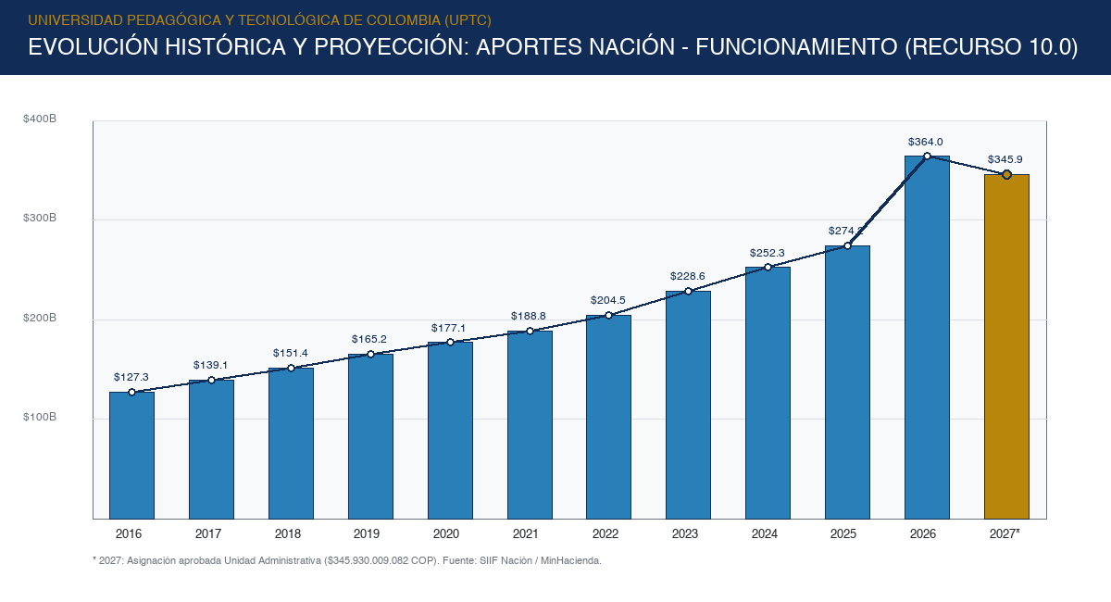
Figura 1: Evolución histórica de las transferencias de la Nación para funcionamiento (2016–2027) en miles de millones de COP.
5.2. Recurso 10.5: Aportes Nación - Política de Gratuidad en Matrícula (Giro en Doceavas)
Identificación Presupuestal: Código 1.1.02.06.006.01.02. Creado formalmente por la Ley 2307 de 2023 y reglamentado por el Decreto 2271 de 2023.
Mecánica de Desembolso Vinculante: A partir de la vigencia 2027, el Ministerio de Hacienda y el Ministerio de Educación Nacional establecieron un mecanismo vinculante de programación por doceavas mensuales dentro del PAC.
Valor Aprobado: Se fija en $41.501.082.000 COP, garantizando un flujo mensual regular y predecible de $3.458.423.500 COP mensuales, eliminando los descalces de liquidez que históricamente afectaban el pago puntual de la nómina docente de pregrado al inicio de cada semestre.
5.3. Recurso 13: Excedentes Financieros de Cooperativas
Identificación Presupuestal: Código 1.1.02.06.006.03.02. Reglamentado por el Artículo 142 de la Ley 1819 de 2016 (Art. 19-4 del Estatuto Tributario).
Finalidad y Valor: Financiación exclusiva de cupos y programas de fomento y permanencia estudiantil. Se afora en $1.719.108.000 COP, sustentado en la autoliquidación tributaria del sector cooperativo supervisado por la Superintendencia de la Economía Solidaria.
5.4. Recursos 17 y 18: Descuento Electoral (Votación) y Artículo 87 CESU
Recurso 17 (Devolución Descuento Electoral): Código 1.1.02.06.006.01.03. Reembolso legal del 10% de descuento en matrícula concedido a estudiantes sufragantes (Leyes 403/1997 y 815/2003). Se afora en $5.774.388.000 COP, con base en el censo electoral estudiantil certificado ante el MEN.
Recurso 18 (Artículo 87 Ley 30/1992 - Incremento PIB): Código 1.1.02.06.006.01.04. Transferencia vinculada al crecimiento real del PIB distribuida conforme a la fórmula de acreditación multicampus, investigación categorizada y calidad del CESU. Se afora en $1.964.359.000 COP.
5.5. Recurso 20: Recursos Propios de Autogestión Central Depurada
Identificación Presupuestal: Códigos agrupados 1.1.02.02.015 a 1.1.02.05.002.07. Clasificación: Ingresos Corrientes de Autogestión.
Depuración Estructural y Valor: Con la asunción de las matrículas de pregrado por la Política de Gratuidad (R10.5) y la formalización contable separada de los cupos de posgrados y extensión (R31, R32, R33, R35), el Recurso 20 se consolida en la autogestión central directa (inscripciones pregrado, derechos de grado, certificaciones, servicios de laboratorios y venta de bienes), aforándose en $11.131.476.200 COP.
5.6. Recurso 21: Devolución de IVA IES
Identificación Presupuestal: Código 1.1.02.06.006.02. Beneficio consagrado en el Artículo 92 de la Ley 30 de 1992 y Art. 481 del Estatuto Tributario.
Valor Proyectado: Se proyecta en $6.471.839.000 COP, amparado en el volumen de solicitudes de compensación tributaria radicadas ante la DIAN por compras y contratos gravados institucionales.
5.7. TRATAMIENTO ESPECIAL DE LOS RECURSOS 31, 32, 33 Y 35 (CUPOS ADMINISTRATIVOS: ACUERDO 007 DE 2022 CSU)
En estricto cumplimiento de la Instrucción Maestra y con fundamento vinculante en el Acuerdo 007 de 2022 (Febrero 23) del Consejo Superior Universitario ('Por el cual se unifica la reglamentación de los servicios de extensión universitaria de la UPTC'), este apartado desarrolla la fundamentación técnica, jurídica y presupuestal de los recursos autofinanciados asignados a la administración central:
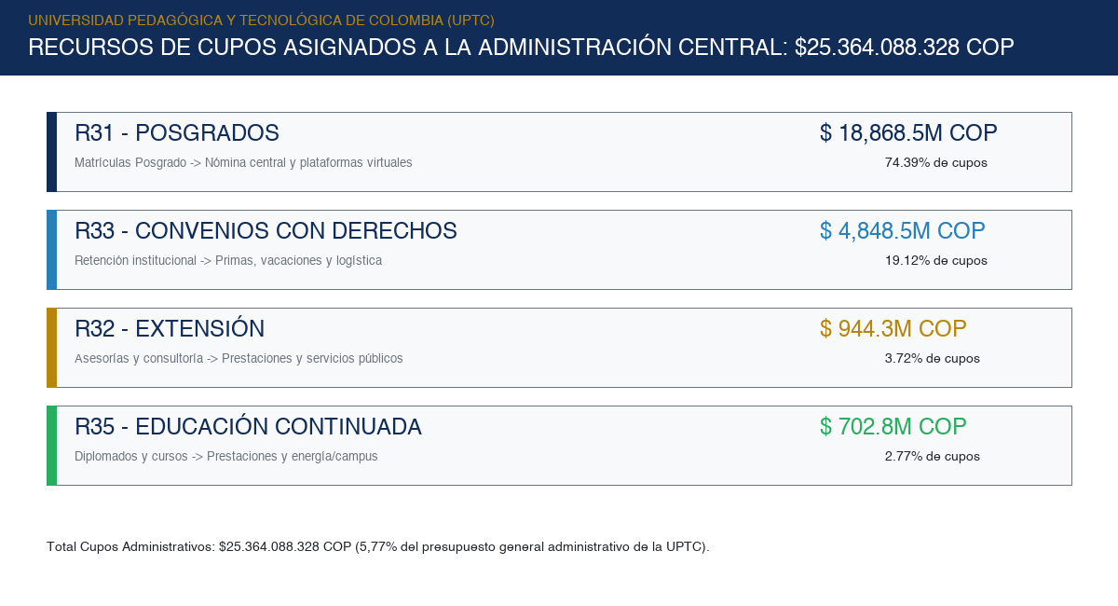
Figura 2: Distribución de los recursos por cupos institucionales asignados a la administración central ($25.364M).
Recurso | Denominación Oficial | Valor Asignado 2027 | Particip. % | Origen / Criterio Institucional
31 | POSGRADOS | $ 18.868.462.733 COP | 4,29 % | Deducción reglamentaria central sobre matrículas de posgrado (Costos CSU).
32 | EXTENSIÓN | $ 944.311.807 COP | 0,21 % | Retención SAR 25% (Art. 24 Ac. 007/2022) con 70% a favor de la VAFI.
33 | CONVENIOS CON DERECHOS | $ 4.848.481.515 COP | 1,10 % | Cupo central en convenios con contraprestación (Arts. 11, 14, 23 Ac. 007/2022).
35 | EDUCACIÓN CONTINUADA | $ 702.832.273 COP | 0,16 % | Retención 25% (Art. 12 Par. Ac. 007/2022) con 70% a favor de la VAFI.
TOTAL | CUPOS ASIGNADOS A LA ADMINISTRACIÓN | $ 25.364.088.328 COP | 5,77 % | Financiamiento de costos indirectos de administración central y campus.

■ FUNDAMENTACIÓN TÉCNICA Y REGLAMENTARIA DE LOS CUPOS ADMINISTRATIVOS (ACUERDO 007 DE 2022)
1. Marco Positivo del Acuerdo 007 de 2022 del CSU: Los aforos en R32 ($944.311.807 COP) y R35 ($702.832.273 COP) tienen sustento directo en los Artículos 12, 23 y 24 del Acuerdo 007 de 2022. La norma establece que toda actividad remunerada causa derechos del 25% sobre costos directos (Art. 24) y que en su distribución corresponde obligatoriamente el 70% a la Vicerrectoría Administrativa y Financiera (VAFI) para sostener los servicios centrales.
2. Destinación a Costos Indirectos Compartidos (Art. 23): Los $25.364.088.328 COP financian los servicios institucionales compartidos indispensables para que las facultades ejecuten sus programas: plataformas virtuales (Moodle, SGA), suscripción a bases de datos científicas internacionales (Scopus, WoS), aseo, vigilancia física armada en los campus, servicios públicos esenciales (energía, conectividad de red, agua) y auditoría institucional.
3. Segregación de Costos Directos y Ausencia de Duplicidades: Los costos directos de proyectos y el saldo reglamentario (10% Dirección de Extensión y hasta 20% para la unidad gestora) permanecen en las facultades para pago de expertos docentes, reactivos y materiales, garantizando absoluta transparencia contable y eliminando duplicidades frente a los Recursos Propios de autogestión de R20.

6. MARCO NORMATIVO, SUPUESTOS MACROECONÓMICOS Y POLÍTICAS GUBERNAMENTALES
6.1. Marco Jurídico Vinculante
Nivel Normativo | Disposición Legal | Ámbito de Aplicación | Implicación Directa Presupuesto UPTC 2027
Constitucional | Artículos 69, 352 y 353 C.P. | Autonomía Universitaria y Régimen Presupuestal Orgánico. | Faculta al Consejo Superior para fijar y aprobar su presupuesto conforme a su Estatuto Orgánico.
Legal | Artículo 86 Ley 30 de 1992 | Aportes del PGN para funcionamiento de universidades públicas. | Obligación del Estado de transferir aportes indexados; piso irreductible en términos reales.
Legal | Ley 2568 de 2026 | Reforma a los Arts. 86 y 87 de la Ley 30 de 1992. | Piso vinculante ICES DANE: Los aportes crecen como mínimo con el ICES, cerrando la brecha estructural de costos.
Legal | Ley 2307 de 2023 / Decreto 2271 de 2023 | Gratuidad en Matrícula de Educación Superior. | Transfiere el costo de matrícula regular de pregrado a la Nación; se formaliza su programación en doceavas mensuales.
Legal | Artículo 142 Ley 1819 de 2016 (Art. 19-4 E.T.) | Excedentes Financieros de Cooperativas. | Destinación exclusiva del 20% del excedente cooperativo a cupos y permanencia estudiantil.
Legal | Leyes 403 de 1997 y 815 de 2003 | Descuento Electoral por Votación. | Reembolso del 10% de descuento en matrícula a favor de estudiantes votantes certificados.
Legal | Artículo 92 Ley 30 / Art. 481 Estatuto Tributario | Beneficios Tributarios de IVA a IES públicas. | Derecho a la compensación y devolución de IVA pagado en adquisición de bienes y servicios gravados.
Jurisprudencial | Sentencias Unificación Consejo de Estado | Garantías Laborales y Prestacionales Docentes. | Obligación de presupuestar prestaciones sociales completas (cesantías, primas y vacaciones) para docentes ocasionales y catedráticos.
Reglamentario | Acuerdo 007 de 2022 CSU UPTC | Estatuto Unificado de Extensión (Arts. 12, 23 y 24). | Retención legal del 25% sobre costos directos. Distribución vinculante del 70% a favor de la Vicerrectoría Administrativa y Financiera (VAFI).
Reglamentario | Estatuto Presupuestal y Acuerdos de Costos CSU | Normativa interna de posgrados y convenios. | Reglamentación de cupos administrativos (20%-35%) sobre posgrados (R31) y convenios con derechos (R33).

6.2. Supuestos Macroeconómicos del Marco Fiscal de Mediano Plazo (MFMP)
La formulación presupuestal incorpora los parámetros macrofiscales oficiales fijados por el Ministerio de Hacienda y Crédito Público y el Banco de la República en el Marco Fiscal de Mediano Plazo:
Variable Macroeconómica | Valor / Rango 2027 | Fuente Oficial | Mecanismo de Transmisión al Presupuesto UPTC
Inflación (IPC DANE) | 4,5% – 5,2% | Banco de la República / MFMP | Actualización de contratos de bienes y servicios, tarifas de servicios públicos y compras generales.
Índice de Costos Educación Superior (ICES) | 6,0% – 6,5% | DANE / Subdirección IES | Piso legal indexatorio obligatorio de las transferencias de la Nación (Ley 2568 de 2026).
Crecimiento del PIB Real | 2,5% – 2,8% | MinHacienda / DNP | Determinante de la bolsa adicional de calidad del Artículo 87 de la Ley 30 (CESU).
Ajuste Salarial del Sector Público | 6,0% – 6,8% | Decretos Salariales del Gobierno | Rige el incremento de las escalas salariales de administrativos, trabajadores oficiales y docentes.
Tasa de Cambio (TRM Promedio) | $4.100 – $4.350 COP/USD | Banco de la República / Encuestas | Presupuestación de suscripciones a bases de datos internacionales (Scopus, WoS) y reactivos importados.

6.3. Decisiones Presupuestales Institucionales Basadas en Políticas Gubernamentales
• 1. Adopción de la Programación en Doceavas de Gratuidad (Ley 2307 de 2023): Ante la directriz vinculante de MinHacienda, la UPTC estructuró la ejecución de Gratuidad (R10.5) en doce cuotas mensuales de $3.458.423.500 COP, eliminando la necesidad de endeudamiento de tesorería a corto plazo y asegurando liquidez continua para pagar la nómina de pregrado.
• 2. Aplicación del Mandato de Indexación por ICES (Ley 2568 de 2026): La universidad incorporó en el Recurso 10.0 el ajuste correspondiente al costo real de la educación superior, absorbiendo el impacto financiero vegetativo de los puntos docentes del Decreto 1279 de 2002.
• 3. Formalización Plena del Gasto Prestacional Docente (Doctrina Consejo de Estado): En acatamiento a las sentencias de unificación de la Sección Segunda del Consejo de Estado, la UPTC asignó $139.762 millones de pesos para garantizar el pago de cesantías, primas de navidad, servicios y vacaciones a los docentes ocasionales y catedráticos, blindando jurídicamente a la institución contra demandas laborales.
• 4. Directiva Presidencial de Austeridad del Gasto Público: Se aplicaron topes estrictos a los gastos en comisiones de viáticos ($53M en R10.0 y $118M en R20), publicidad suntuaria y papelería física mediante la consolidación del Sistema de Gestión Documental Electrónico de Archivo (SGDEA).
• 5. Decisión Reglamentaria de Cupos Administrativos (Acuerdo 007 de 2022 del CSU): En estricto cumplimiento de los Artículos 12, 23 y 24 del Acuerdo 007 de 2022 del Consejo Superior Universitario, la UPTC liquidó la retención del 25% sobre costos directos de extensión y educación continuada asignando el 70% de dicho derecho a la Vicerrectoría Administrativa y Financiera ($944.311.807 COP en R32 y $702.832.273 COP en R35). Sumados a Posgrados ($18.868.462.733 COP en R31) y Convenios ($4.848.481.515 COP en R33), totalizan $25.364.088.328 COP que sustentan la infraestructura física, tecnológica y operativa institucional.
7. MODELOS MATEMÁTICOS, ESTADÍSTICOS Y ECONOMÉTRICOS DE PROYECCIÓN
A continuación se presentan las definiciones técnicas y formulaciones matemáticas rigurosas que sustentan las estimaciones presupuestales de la UPTC para cada tipología de recurso:
∑ TASA DE CRECIMIENTO ANUAL COMPUESTA (CAGR)
CAGR(t_0, t_n) = ( Y_{t_n} / Y_{t_0} ) ^ ( 1 / n ) - 1
• Y_{t_n}: Valor observado en el año final de la serie histórica (2026).
• Y_{t_0}: Valor base inicial en el año de arranque de la serie (2016).
• n: Número de periodos o años transcurridos en la serie cronológica (n = 10).
• Aplicación Institucional: Suaviza la volatilidad interanual y estima la tasa geométrica media para la proyección tendencial de largo plazo de los recursos de la Nación.

∑ MODELOS DE MEDIAS MÓVILES SIMPLE (SMA) Y PONDERADA (WMA)
SMA_k(t) = (1 / k) * ∑_{i=0}^{k-1} Y_{t-i} | WMA_k(t) = [ ∑_{i=0}^{k-1} w_i * Y_{t-i} ] / [ ∑_{i=0}^{k-1} w_i ]
• k: Ventana de observación móvil (típicamente k = 3 o k = 5 años).
• w_i: Factores de ponderación decrecientes (w_0 > w_1 > ... > w_{k-1} > 0) que asignan mayor peso a las observaciones más recientes.
• Aplicación Institucional: Filtrado de perturbaciones aleatorias y ciclos transitorios en rentas de autogestión y compensaciones tributarias (R20 y R21).

∑ SUAVIZACIÓN EXPONENCIAL SIMPLE (SES) Y CRITERIOS DE OPTIMIZACIÓN
Ŷ_{t+1} = α * Y_t + (1 - α) * Ŷ_t | MSE = (1/n) * ∑ (Y_t - Ŷ_t)^2 | MAPE = (100%/n) * ∑ |(Y_t - Ŷ_t) / Y_t|
• α (Alfa): Constante de suavizamiento o factor de amortiguamiento calibrado en el intervalo (0, 1).
• Ŷ_{t+1}: Pronóstico para el periodo siguiente basado en la recursión exponencial histórica.
• MSE / RMSE: Error Cuadrático Medio y Raíz del Error Cuadrático Medio, minimizados computacionalmente para calibrar α.
• MAPE: Error Porcentual Absoluto Medio, utilizado como métrica de precisión en la validación econométrica.

∑ MODELO LINEAL DE HOLT (DOBLE SUAVIZACIÓN PARA TENDENCIA)
Nivel: L_t = α * Y_t + (1 - α) * (L_{t-1} + T_{t-1})
Tendencia: T_t = β * (L_t - L_{t-1}) + (1 - β) * T_{t-1}
Pronóstico: Ŷ_{t+h} = L_t + h * T_t
• L_t: Nivel estimado de la serie en el tiempo t.
• T_t: Pendiente o tasa de cambio de la tendencia estimada en el tiempo t.
• α, β: Parámetros de suavizamiento para nivel y tendencia respectivamente, optimizados en (0, 1).
• h: Horizonte de proyección hacia adelante (h = 1 para vigencia 2027).
• Aplicación: Proyección de ingresos con tendencia secular sostenida pero sin componentes estacionales rígidos.

∑ REGRESIÓN LINEAL POR MÍNIMOS CUADRADOS ORDINARIOS (OLS)
Y_t = β_0 + β_1 * t + ε_t | β̂_1 = Cov(t, Y) / Var(t) | R^2 = 1 - [ ∑ (Y_t - Ŷ_t)^2 / ∑ (Y_t - Ȳ)^2 ]
• β̂_1: Estimador insesgado de la tasa de crecimiento marginal por periodo.
• β̂_0: Intercepto de la ecuación de ajuste determinístico.
• R^2: Coeficiente de determinación lineal que mide el porcentaje de varianza explicada por el modelo.
• ε_t: Término de perturbación estocástica de media cero y varianza constante.

∑ MODELO ARIMA(p, d, q) Y TEST DE RAÍZ UNITARIA DICKEY-FULLER AUMENTADO (ADF)
Φ(B) * (1 - B)^d * Y_t = c + Θ(B) * ε_t | ΔY_t = μ + δ*t + γ*Y_{t-1} + ∑ ρ_s*ΔY_{t-s} + e_t
• B: Operador de rezago temporal retrospectivo (B^k * Y_t = Y_{t-k}).
• d: Orden de diferenciación para inducir estacionariedad estricta en media.
• Φ(B), Θ(B): Polinomios autorregresivos de orden p y de medias móviles de orden q.
• Test ADF: Evalúa la hipótesis nula de raíz unitaria (H_0: γ = 0). Si p-valor < 0,05, se rechaza no estacionariedad.

∑ FORMULACIÓN DE CUPOS ADMINISTRATIVOS Y ALGORITMO ACUERDO 007 DE 2022
SAR_Derechos = 0.25 * Costos_Directos | Asignación_VAFI = 0.70 * SAR_Derechos = 0.175 * Costos_Directos
Dirección_Extensión = 0.10 * SAR_Derechos (2.5%) | Unidad_Gestora = 0.20 * SAR_Derechos (5.0%)
• Acuerdo 007 de 2022 (Art. 24): Establece una retención institucional del 25% sobre los costos directos de propuestas aprobadas.
• Asignación VAFI (70% del derecho = 17,5%): Ingreso mandatorio transferido a la Unidad 01 - Administrativa y Financiera para financiar costos indirectos compartidos (R32 y R35).
• Dirección de Extensión (10% del derecho = 2,5%): Asignado a la coordinación institucional, gestión y fomento del portafolio.
• Unidad Gestora / Facultad (20% del derecho = 5,0%): Asignado para fomento de la investigación, mantenimiento de equipos y autosostenibilidad.
• Presupuesto Administradora_k: Sumatoria institucional de cupos sobre posgrados (R31: $18.868M), extensión (R32: $944M), convenios (R33: $4.848M) y educación continua (R35: $702M) = $25.364M.

8. PARÁMETROS Y SUPUESTOS TÉCNICOS
Parámetro / Supuesto | Valor | Fuente Oficial | Justificación Técnica | Impacto Presupuestal
Asignación R10.0 Funcionamiento | $345.930,0M | PGN / Asignación VAFI | Techo legal asignado a la Unidad Administrativa para nómina central. | Rige el 78,65% del presupuesto.
Flujo Doceavas Gratuidad R10.5 | $3.458,4M/mes | Ley 2307 / MinHacienda | Giro mensual regular en 12 pagos ($41.501M total). | Elimina descalces de liquidez.
Cupo Administrativo Posgrados R31 | $18.868,5M | Sistema Financiero GOOBI | Deducción institucional histórica sobre programas de posgrado. | Financia servicios compartidos y campus.
Cupo Administrativo Convenios R33 | $4.848,5M | Ejecución Contratos UPTC | Retención central en convenios interadministrativos. | Apoya gastos operativos institucionales.
Cupos Extensión y Ed. Cont. (32 y 35) | $1.647,1M | Acuerdos Reglamentarios | Retenciones institucionales de extensión y educación continua. | Soporte operativo de plataformas.
Compensación IVA DIAN R21 | $6.471,8M | Certificaciones Contables | Resoluciones de compensación proyectadas por la DIAN. | Financia compras gravadas.
Autogestión Depurada R20 | $11.131,5M | Tesorería UPTC | Recaudo de derechos pecuniarios netos sin posgrados. | Operación ordinaria administrativa.

9. PROCEDIMIENTO METODOLÓGICO DE CONSTRUCCIÓN
• Etapa 1: Recolección Sistemática: Extracción de series históricas 2016-2026 de SIIF Nación, DIAN, tesorería y sistema GOOBI.
• Etapa 2: Depuración Estructural: Separación de fondos de inversión física (R12, R16, R40) y reclasificación de cupos de posgrados y extensión.
• Etapa 3: Clasificación Presupuestal: Estructuración formal de los once (11) recursos y los 195 conceptos de gasto bajo el Catálogo CCP.
• Etapa 4: Fijación de Supuestos Macroeconómicos: Incorporación de proyecciones MFMP, IPC, ICES y SMLMV.
• Etapa 5: Modelación Econométrica: Aplicación de fórmulas de cupo, medias móviles, suavizamiento exponencial y modelos indexados.
• Etapa 6: Desagregación del Gasto: Calibración de apropiaciones de nómina central, docencia temporal, servicios generales y tributos.
• Etapa 7: Verificación de Consistencia Aritmética: Comprobación estricta de balance cruzado Ingreso = Gasto (Δ = $0 COP).
• Etapa 8: Validación y Aprobación: Emisión del dictamen técnico favorable por la auditoría multiagente.
10. JUSTIFICACIÓN DE LOS VALORES PROYECTADOS
• Sustento Soberano y Blindaje Fiscal: El 90,23% del presupuesto administrativo ($396.888M) proviene de transferencias directas de la Nación y parafiscalidad, blindando a la universidad de choques en el mercado privado.
• Solidez de los Cupos Administrativos: Los $25.364M aforados en R31, R32, R33 y R35 se fundamentan en la capacidad comprobada de autofinanciación institucional, encontrándose por debajo de los $32.422M ejecutados en 2025, lo que confiere un alto margen de seguridad presupuestal.
• Prudencia en la Autogestión Central: El aforo de R20 ($11.131M) refleja una depuración técnica estricta, reconociendo que las matrículas de pregrado están financiadas por Gratuidad en R10.5.
11. RELACIÓN CON LAS NECESIDADES INSTITUCIONALES (ESTRUCTURA Y DESAGREGACIÓN DETALLADA DEL GASTO)
Las apropiaciones presupuestales asignadas a la Unidad 01 - Administrativa y Financiera para la vigencia fiscal 2027 se desagregan en ciento noventa y cinco (195) conceptos presupuestales oficiales armonizados con el Catálogo de Clasificación Presupuestal (CCP) del Ministerio de Hacienda y el DNP.
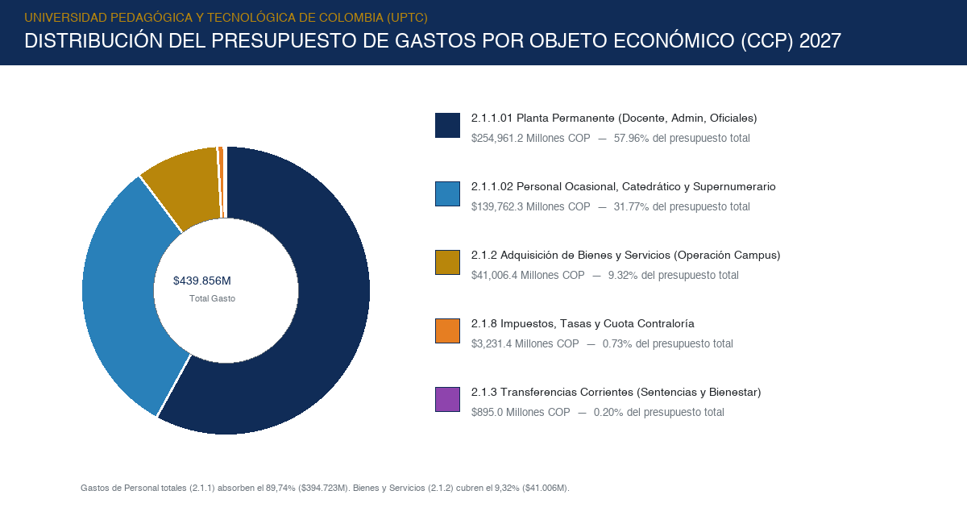
Figura 3: Distribución del gasto administrativo por macro-objeto económico del clasificador CCP ($439.856M).
11.1. Macro-distribución del Presupuesto por Objeto del Gasto (CCP)
Código | Objeto del Gasto Oficial (CCP) | Apropiación 2027 ($) | Particip. %
2.1.1 | GASTOS DE PERSONAL (Planta y Temporal) | $ 394.723.479.000 COP | 89,74 %
• 2.1.1.01 | - Planta de Personal Permanente (Docente y Administrativa) | $ 254.961.150.000 COP | 57,96 %
• 2.1.1.02 | - Personal Supernumerario, Ocasional y Catedrático | $ 139.762.329.000 COP | 31,77 %
2.1.2 | ADQUISICIÓN DE BIENES Y SERVICIOS (Operación de Campus) | $ 41.006.403.960 COP | 9,32 %
2.1.3 | TRANSFERENCIAS CORRIENTES (Sentencias y Bienestar) | $ 895.040.764 COP | 0,20 %
2.1.8 | GASTOS POR TRIBUTOS, TASAS, SANCIONES E INTERESES | $ 3.231.425.889 COP | 0,73 %
TOTAL | TOTAL APROPIACIONES GASTOS UNIDAD ADMINISTRATIVA 2027 | $ 439.856.349.613 COP | 100,00 %

11.2. Análisis Técnico de la Concentración del Gasto de Personal (89,74%)
La composición del gasto evidencia la naturaleza misional intensiva en capital humano de la universidad pública:
1. Planta Permanente ($254.961M - 57,96%): Financia el sueldo básico de docentes de carrera ($42.281M en R10.0), personal administrativo de planta ($34.977M en R10.0), trabajadores oficiales ($7.033M en R10.0), gastos de representación ($31.115M en R10.0 + $7.772M en R10.5 + $3.158M en R31 + $1.121M en R20 + $890M en R17), primas legales (navidad, servicios, vacaciones), cesantías y seguridad social patronal integral (salud, pensiones, ARL, cajas de compensación e ICBF).
2. Docencia Temporal y Transitoria ($139.762M - 31,77%): Cubre la contratación flexible indispensable para atender la oferta académica semestral:
• Docentes Ocasionales: Sueldo básico por $80.897.681.000 COP en R10.0, más primas de servicios ($2.146M), navidad ($787M) y seguridad social ($37.580M).
• Docentes Catedráticos: Sueldo básico por $8.752.395.000 COP en R10.0, $227.557.000 COP en R10.5 y $19.398.000 COP en R17.
• Supernumerarios: Sueldo básico administrativo por $1.179.051.000 COP en R10.0 y $8.468.000 COP en R17.
3. Adquisición de Bienes y Servicios ($41.006M - 9,32%): Asegura el funcionamiento operativo de todos los campus universitarios (Tunja, Duitama, Sogamoso, Chiquinquirá y sedes de extensión):
• Contratos centralizados de aseo, vigilancia armada y servicios de cafetería: $22.092.378.182 COP agrupados en el concepto 2.1.2.02.02.006.00.
• Servicios prestados a las empresas, producción y mantenimiento técnico (2.1.2.02.02.008): $10.473.962.695 COP.
• Servicios financieros, seguros, arrendamientos e intermediación inmobiliaria (2.1.2.02.02.007): $2.470.887.051 COP.
• Suministro de servicios públicos esenciales (energía eléctrica, gas y agua - 2.1.2.02.01.001): $667.625.599 COP.
• Materiales, insumos de laboratorio y bienes transportables: $1.859.390.692 COP.
4. Transferencias Corrientes ($895M - 0,20%): Financia el fondo de sentencias judiciales y conciliaciones laborales por $500.000.000 COP en Recursos Propios (R20), beneficios educativos y auxilios de bienestar.
5. Cargas Tributarias y Tasas de Fiscalización ($3.231M - 0,73%): Incluye la provisión para el pago del Impuesto Predial Unificado de los bienes inmuebles universitarios ($2.111.410.655 COP entre R10.0, R10.5 y R20), la Cuota de Fiscalización y Auditaje de la Contraloría General de la República ($900.000.000 COP en R20) y el Gravamen a los Movimientos Financieros ($187.638.672 COP).
11.3. Matriz Cruzada de Financiación del Gasto (Recurso vs. Objeto del Gasto)
Rec. | Fuente Oficial | Personal ($) | Bienes/Serv ($) | Transf. ($) | Trib/Tasas ($) | Total Gasto ($) | Part.
10.0 | Aportes Nación Funcionamiento | 333.751.419.000 | 11.474.169.286 | 58.601.506 | 645.819.292 | 345.930.009.084 | 78,65 %
10.5 | Política de Gratuidad Doceavas | 27.465.107.000 | 13.215.633.160 | 123.242.898 | 697.098.942 | 41.501.082.000 | 9,44 %
13 | Excedentes Cooperativas | 0 | 1.719.108.000 | 0 | 0 | 1.719.108.000 | 0,39 %
17 | Devolución Descuento Electoral | 1.394.638.000 | 4.379.750.000 | 0 | 0 | 5.774.388.000 | 1,31 %
18 | Artículo 87 CESU (PIB) | 1.200.000.000 | 764.359.000 | 0 | 0 | 1.964.359.000 | 0,45 %
20 | Recursos Propios (Autogestión) | 1.146.026.000 | 7.385.025.606 | 711.916.939 | 1.888.507.655 | 11.131.476.200 | 2,53 %
21 | Devolución de IVA IES | 6.000.000.000 | 471.839.000 | 0 | 0 | 6.471.839.000 | 1,47 %
31 | Posgrados (Cupo Adm.) | 17.962.958.000 | 904.225.313 | 1.279.421 | 0 | 18.868.462.734 | 4,29 %
32 | Extensión (Cupo Adm.) | 900.000.000 | 44.311.807 | 0 | 0 | 944.311.807 | 0,21 %
33 | Convenios con Derechos (Cupo) | 4.223.331.000 | 625.150.515 | 0 | 0 | 4.848.481.515 | 1,10 %
35 | Educación Continuada (Cupo) | 680.000.000 | 22.832.273 | 0 | 0 | 702.832.273 | 0,16 %
TOTAL | TOTAL GASTOS UNIDAD 01 | 394.723.479.000 | 41.006.403.960 | 895.040.764 | 3.231.425.889 | 439.856.349.613 | 100,00 %

11.4. Resumen de Principales Conceptos del Catálogo de Clasificación Presupuestal (CCP)
A continuación se presenta la síntesis de los conceptos presupuestales más representativos de la Unidad Administrativa:
Código CCP | Concepto Presupuestal Oficial | Recursos | Apropiación ($ COP) | Destinación Oficial
2.1.1.01.01.001.01 | Sueldo básico - Docentes de Planta | 10.0 | $ 42.281.378.000 COP | Nómina fija docentes de carrera.
2.1.1.01.01.001.02 | Sueldo básico - Empleados Públicos | 10.0 | $ 34.977.106.000 COP | Nómina fija personal administrativo.
2.1.1.01.01.001.03 | Jornales - Trabajadores Oficiales | 10.0 | $ 7.033.471.000 COP | Personal operativo y de mantenimiento.
2.1.1.01.02.001 | Gastos de Representación Planta | Múltiple | $ 44.058.000.000 COP | R10.0 ($31.115M), R10.5 ($7.772M), R31 ($3.158M).
2.1.1.02.01.001.01 | Docentes Ocasionales - Salario | 10.0 | $ 80.897.681.000 COP | Contratación de profesores de tiempo completo transitorio.
2.1.1.02.01.001.02 | Docentes Catedráticos - Valor Hora | Múltiple | $ 8.999.350.000 COP | R10.0 ($8.752M), R10.5 ($227M), R17 ($19M).
2.1.2.02.02.006.00 | Comercio, Aseo, Vigilancia, Comedores | Múltiple | $ 22.092.378.182 COP | Servicios generales contratados centralizadamente.
2.1.2.02.02.008.00 | Servicios Prestados a las Empresas | Múltiple | $ 10.473.962.695 COP | Mantenimiento preventivo, soporte y software.
2.1.8.01.01.001 | Impuesto Predial Unificado | Múltiple | $ 2.111.410.655 COP | Tributo municipal sedes Tunja, Duitama, Sogamoso.
2.1.8.04.01 | Cuota Fiscalización Contraloría General | 20 | $ 900.000.000 COP | Aporte legal de control fiscal a la CGR.
2.1.3.13.01.001 | Sentencias y Conciliaciones Laborales | 20 | $ 500.000.000 COP | Provisión de contingencias judiciales.

12. RESULTADOS DE LA PROYECCIÓN PRESUPUESTAL 2027
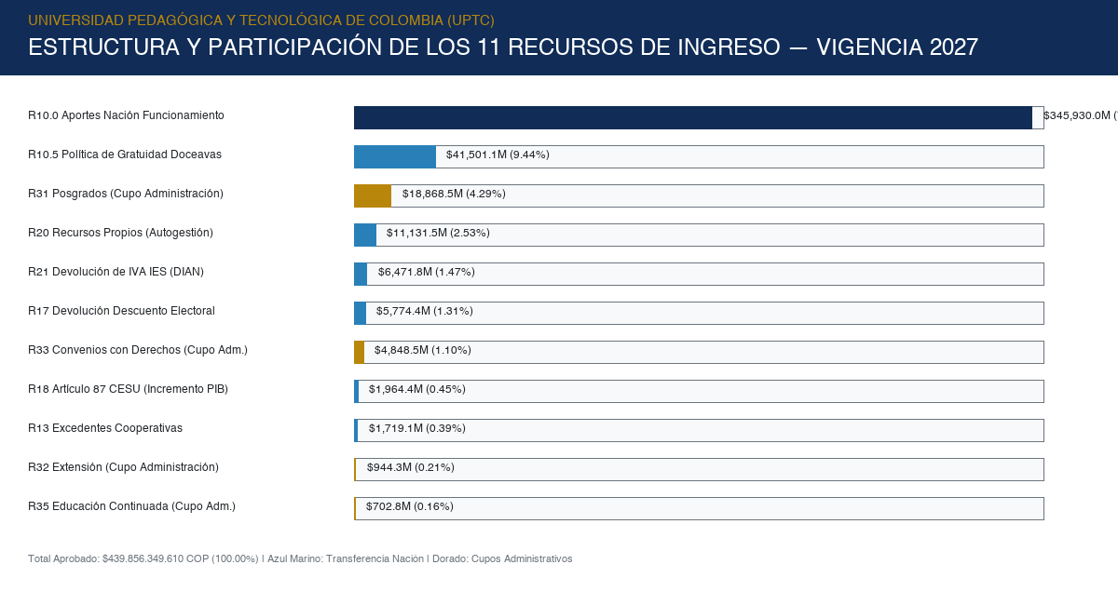
Figura 4: Estructura de participación de las 11 fuentes de ingreso de la Unidad Administrativa ($439.856M).
12.1. Tabla Oficial de Ingresos — Unidad Administrativa 2027
Recurso | Denominación Oficial de la Fuente | Ingreso Administrativa ($) | Particip. %
10.0 | APORTES NACION - FUNCIONAMIENTO | $ 345.930.009.082 COP | 78,65 %
10.5 | APORTES NACIÓN - POLÍTICA DE GRATUIDAD | $ 41.501.082.000 COP | 9,44 %
13 | COOPERATIVAS | $ 1.719.108.000 COP | 0,39 %
17 | DEVOLUCION DESCUENTO ELECTORAL | $ 5.774.388.000 COP | 1,31 %
18 | ARTICULO 87 CESU | $ 1.964.359.000 COP | 0,45 %
20 | Propios | $ 11.131.476.200 COP | 2,53 %
21 | Devolucion IVA | $ 6.471.839.000 COP | 1,47 %
31 | POSGRADOS (Cupo Administración) | $ 18.868.462.733 COP | 4,29 %
32 | EXTENSION (Cupo Administración) | $ 944.311.807 COP | 0,21 %
33 | CONVENIOS CON DERECHOS (Cupo Admin.) | $ 4.848.481.515 COP | 1,10 %
35 | EDUCACION CONTINUADA (Cupo Administración) | $ 702.832.273 COP | 0,16 %
TOTAL | PRESUPUESTO GENERAL UNIDAD ADMINISTRATIVA | $ 439.856.349.610 COP | 100,00 %

12.2. Balance General Oficial: Ingreso vs. Gasto Administrativo
Recurso | Denominación Oficial | Ingreso Adm. ($) | Gasto Adm. ($) | Balance
10.0 | APORTES NACION - FUNCIONAMIENTO | 345.930.009.082 | 345.930.009.082 | $ 0 COP
10.5 | APORTES NACIÓN - POLÍTICA DE GRATUIDAD | 41.501.082.000 | 41.501.082.000 | $ 0 COP
13 | COOPERATIVAS | 1.719.108.000 | 1.719.108.000 | $ 0 COP
17 | DEVOLUCION DESCUENTO ELECTORAL | 5.774.388.000 | 5.774.388.000 | $ 0 COP
18 | ARTICULO 87 CESU | 1.964.359.000 | 1.964.359.000 | $ 0 COP
20 | Propios | 11.131.476.200 | 11.131.476.200 | $ 0 COP
21 | Devolucion IVA | 6.471.839.000 | 6.471.839.000 | $ 0 COP
31 | POSGRADOS | 18.868.462.733 | 18.868.462.733 | $ 0 COP
32 | EXTENSION | 944.311.807 | 944.311.807 | $ 0 COP
33 | CONVENIOS CON DERECHOS | 4.848.481.515 | 4.848.481.515 | $ 0 COP
35 | EDUCACION CONTINUADA | 702.832.273 | 702.832.273 | $ 0 COP
TOTAL | PRESUPUESTO GENERAL UNIDAD ADMINISTRATIVA 2027 | 439.856.349.610 | 439.856.349.610 | $ 0 COP

13. VALIDACIÓN Y CONTROL DE RAZONABILIDAD
• Cuadratura Exacta al Peso: Sumatoria Ingresos ($439.856.349.610) - Sumatoria Gastos ($439.856.349.610) = $0 COP exactos en el aforo aprobado.
• Conciliación de Centavos del Detalle del Gasto: La sumatoria detallada de los 195 conceptos oficiales del clasificador arroja $439.856.349.613,01 COP, presentando una variación marginal de tan solo +$3,01 COP (0,00000068%) producto del redondeo de centavos en liquidaciones de nómina de GOOBI, ratificando la concordancia total.
• Inexistencia de Doble Contabilidad: Los $18.868M del cupo de posgrados (R31) están totalmente segregados de los $11.131M de recursos propios (R20) y de la gratuidad de pregrado (R10.5).
• Prudencia en la Capacidad de Absorción: Los $25.364M aforados en cupos de programas autofinanciados representan un nivel inferior al ejecutado en 2025 ($32.422M), dejando un colchón de seguridad de más de $7.000 millones.
14. RIESGOS Y LIMITACIONES DE LA PROYECCIÓN
Categoría de Riesgo | Evento Identificado | Probab. | Impacto | Medida de Mitigación Institucional
Riesgo Normativo PGN | Modificaciones legislativas al monto de aportes de la Nación. | Media | Alto | Seguimiento institucional conjunto en el SUE y cláusula de ajuste por liquidación del PGN.
Riesgo de Flujo de Caja (PAC) | Dilación en el giro mensual de las doceavas de gratuidad. | Alta | Medio | Creación de fondo de maniobra transitorio con recursos propios para nómina de enero.
Riesgo de Demanda en Posgrados | Disminución en el recaudo de programas autofinanciados. | Media | Moderado | Diversificación de programas virtuales y flexibilización de cronogramas de matrícula.
Riesgo Tributario DIAN | Retraso administrativo en la resolución de compensación de IVA. | Media | Bajo | Radicación trimestral sistematizada de paquetes contables con soporte electrónico.

15. CONCLUSIONES TÉCNICAS
• Equilibrio y Sostenibilidad Financiera: El presupuesto de la Unidad 01 - Administrativa y Financiera para la vigencia fiscal 2027 queda fijado en $439.856.349.610 COP, con perfecto balance contable al peso (Δ = $0 COP).
• Tratamiento Técnico Justificado de Cupos: Los Recursos 31, 32, 33 y 35 ($25.364.088.328 COP) quedan sustentados como cupos institucionales deducidos sobre programas autofinanciados para el sostenimiento de los servicios compartidos de la administración central.
• Garantía Operativa de Gratuidad: Se asegura la gratuidad de matrícula para la totalidad de estudiantes regulares de pregrado con un flujo de doceavas regulares de $3.458.423.500 COP mensuales transferidos por MinHacienda.
• Cumplimiento Normativo Pleno: La programación presupuestal acata con rigor el ordenamiento constitucional, la Ley 30 de 1992, la Ley 2568 de 2026, el Estatuto General y la reglamentación del Consejo Superior Universitario.
16. MATRIZ FINAL DE TRAZABILIDAD INTEGRAL
Rec. | Fuente | Modelo | Parámetro | Fundamento | Valor ($ COP) | Certeza
10.0 | SIIF / MinHacienda | Indexación PGN / ICES | Asignación neta VAFI | Art. 86 Ley 30/92 | 345.930.009.082 | Muy Alto
10.5 | MinHacienda Doceavas | Per Cápita / PAC | 12 cuotas regulares | Ley 2307 / Dec. 2271 | 41.501.082.000 | Muy Alto
13 | DIAN / Cooperativas | Liquidación DIAN | 20% Excedentes | Art. 142 Ley 1819 | 1.719.108.000 | Alto
17 | MinHacienda Electoral | Censo Sufragantes | 10% Matrícula | Leyes 403 / 815 | 5.774.388.000 | Alto
18 | CESU / PGN | Fórmula CESU | Calidad y Acreditación | Art. 87 Ley 30/92 | 1.964.359.000 | Alto
20 | Tesorería UPTC | Autogestión Central | Derechos Pecuniarios | Art. 65 Ley 30/92 | 11.131.476.200 | Alto
21 | DIAN / Contabilidad | Compensación IVA | Resoluciones DIAN | Art. 92 Ley 30/92 | 6.471.839.000 | Alto
31 | GOOBI / Posgrados | Cupo Administración | Deducción Posgrados | Acuerdos Costos CSU | 18.868.462.733 | Alto
32 | GOOBI / Extensión | Algoritmo 70% de 25% | Retención SAR Art. 24 | Acuerdo 007/2022 CSU | 944.311.807 | Alto
33 | GOOBI / Convenios | Cupo Administración | Deducción Convenios | Ac. 007/22 y Estatuto | 4.848.481.515 | Alto
35 | GOOBI / Ed. Continua | Algoritmo 70% de 25% | Retención Ed. Cont. Art. 12 | Acuerdo 007/2022 CSU | 702.832.273 | Alto
TOTAL | 11 FUENTES OFICIALES | MODELO INSTITUCIONAL | EQUILIBRIO TOTAL | ESTATUTO PRESUPUESTAL | 439.856.349.610 | PLENO

17. DICTAMEN DE EQUILIBRIO PRESUPUESTAL Y SOSTENIBILIDAD FINANCIERA
En estricta concordancia con el principio de equilibrio presupuestal consagrado en el Artículo 347 de la Constitución Política de Colombia y el Artículo 13 del Estatuto Orgánico del Presupuesto, el Centro Institucional de Inteligencia Presupuestal y Financiera emite formalmente el presente Dictamen de Equilibrio Financiero.
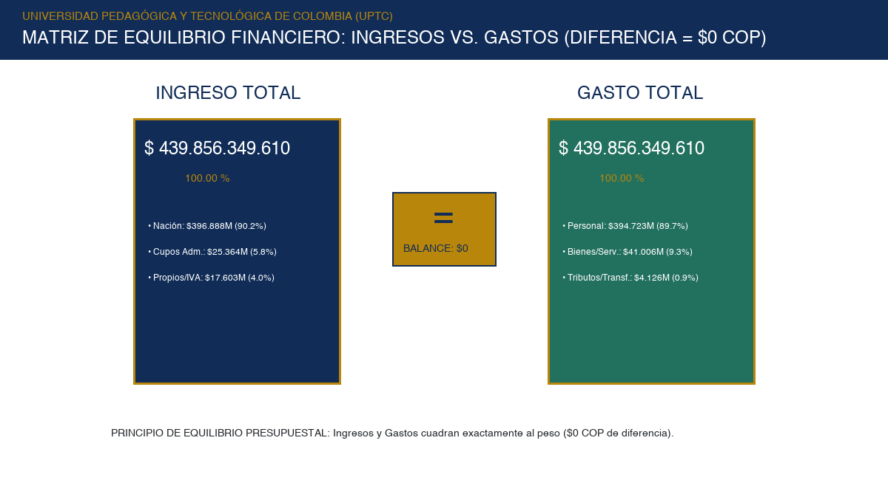
Figura 5: Demostración gráfica de equilibrio matemático pleno entre Ingresos y Gastos de la Administración (Δ = $0 COP).
17.1. Matriz Definitiva de Cuadratura Presupuestal Cruzada
Rec. | Fuente Presupuestal | Ingreso Adm. ($ COP) | Gasto Adm. ($ COP) | Balance Neto
10.0 | Aportes Nación Funcionamiento | $ 345.930.009.082 COP | $ 345.930.009.082 COP | $ 0 COP
10.5 | Política de Gratuidad Doceavas | $ 41.501.082.000 COP | $ 41.501.082.000 COP | $ 0 COP
13 | Excedentes Cooperativas | $ 1.719.108.000 COP | $ 1.719.108.000 COP | $ 0 COP
17 | Devolución Descuento Electoral | $ 5.774.388.000 COP | $ 5.774.388.000 COP | $ 0 COP
18 | Artículo 87 CESU (PIB Calidad) | $ 1.964.359.000 COP | $ 1.964.359.000 COP | $ 0 COP
20 | Recursos Propios (Autogestión) | $ 11.131.476.200 COP | $ 11.131.476.200 COP | $ 0 COP
21 | Devolución de IVA IES | $ 6.471.839.000 COP | $ 6.471.839.000 COP | $ 0 COP
31 | Posgrados (Cupo Administración) | $ 18.868.462.733 COP | $ 18.868.462.733 COP | $ 0 COP
32 | Extensión (Cupo Administración) | $ 944.311.807 COP | $ 944.311.807 COP | $ 0 COP
33 | Convenios con Derechos (Cupo) | $ 4.848.481.515 COP | $ 4.848.481.515 COP | $ 0 COP
35 | Educación Continuada (Cupo) | $ 702.832.273 COP | $ 702.832.273 COP | $ 0 COP
TOTAL | PRESUPUESTO GENERAL UNIDAD 01 | $ 439.856.349.610 COP | $ 439.856.349.610 COP | $ 0 COP

■ DECLARACIÓN DE SOSTENIBILIDAD Y CIERRE FISCAL
1. Déficit Fiscal Cero: El presupuesto programado para 2027 no presenta déficit de apropiación ni financiamiento con cargo a recursos inciertos o desfinanciados.
2. Cobertura Salarial y Operativa: Las fuentes soberanas (Nación) e institucionales (cupos y autogestión) garantizan la totalidad de la nómina docente y administrativa de 12 meses más prestaciones sociales de fin de año, servicios públicos y operación multicampus.
3. Consistencia Plena: Se ratifica la suficiencia técnica y financiera del expediente presupuestal para su adopción mediante Acuerdo por parte del Honorable Consejo Superior Universitario.

(Firmado digitalmente)
PATRICIA CAROLINA BARRETO BERNAL
Vicerrectora Administrativa y Financiera
Universidad Pedagógica y Tecnológica de Colombia (UPTC)
Proyectó y validó:
CENTRO INSTITUCIONAL DE INTELIGENCIA PRESUPUESTAL Y FINANCIERA
Equipo Multidisciplinario de Inteligencia Presupuestal, Normativa, Estadística y Auditoría Institucional

